SEMAINE 17/ 20 JANVIER 2020
DOMINANTE D'ACTIVITE CIBLEE : AGIR,S'EXPRIMER, COMPRENDRE À TRAVERS L' ACTIVITÉ PHYSIQUE

Cette période sera consacrée au projet banquise avec la réalisation d’un igloo,

PROGRAMMES 2015 :L'école maternelle s'appuie sur un principe fondamental : tous les enfants sont capables d'apprendre et de progresser. En manifestant sa confiance à l'égard de chaque enfant, l'école maternelle l'engage à avoir confiance dans son propre pouvoir d'agir et de penser, dans sa capacité à apprendre et réussir sa scolarité et au-delà.
Projets de la semaine :
- Préparation d’un calendrier 2020
- continuer le projet sur la banquise
LES LIVRES DE LA SEMAINE
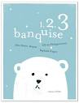

RESUMES :
1 2 3 banquise : "Un ours c’est grand, presque géant. Mais est-ce plus grand que deux morses ? Que trois renards polaires ? Ou quatre otaries ? Cinq pingouins ? Six sardines ? Chacun vient se mesurer à l’ursidé, mais les sardines apprendront bientôt à leurs dépens qu’un ours, c’est grand mais aussi très gourmand !"

Points forts de l’album :
- comparer des grandeurs
- classer par taille
- faire autant que…
- personnages de la banquise

ACCUEIL:
PROGRAMMES 2015 :
L'enseignant fait acquérir des habitudes de travail qui vont évoluer au fil du temps et que les enfants pourront transférer.
Comprendre la notion de quantité implique pour l'enfant de concevoir que la quantité n'est pas la caractéristique d'un objet mais d'une collection d'objets (l'enfant doit également comprendre que le nombre sert à mémoriser la quantité).

Chaque matin, un rituel est installé, à la fin de l'affichage des cartes de présence, l'enseignant regroupe ses élèves pour mettre les cartes des absents dans la colonne des absents. A chaque carte mise, l'enseignant dit « Une carte dans la boite des absents, et encore une, et encore une « à la fin, il dit : « ça fait trois, il y a trois absents)
Introduire les repères sociaux : les jours de la semaine
Un élève tiré au hasard avec les bâtonnets déplace la flèche sur la frise de la semaine, il nomme le jour et les lettres

PROGRAMMES 2015 :
L'équipe pédagogique aménage l'école (les salles de classe, les salles spécialisées, les espaces extérieurs...) afin d'offrir aux enfants un univers qui stimule leur curiosité, répond à leurs besoins notamment de jeu, de mouvement, de repos et de découvertes et multiplie les occasions d'expériences sensorielles, motrices, relationnelles, cognitives en sécurité.
L'enseignant donne à tous les enfants un temps suffisant pour déployer leur activité de jeu. Il les observe dans leur jeu libre afin de mieux les connaître.
 | TEMPS:  20mn | ACTIVITE:  1 participer aux ateliers autonomes | COMPETENCE:  (Explorer le monde)  Choisir, utiliser et savoir désigner des outils et des matériaux adaptés à une situation, à des actions techniques spécifiques | ORGANISATION:  individuellement
Ateliers autonomes
RITUEL:
PROGRAMMES 2015 :Pour les plus jeunes, les premiers repères temporels sont associés aux activités récurrentes de la vie quotidienne d'où l'importance d'une organisation régulière et de rituels qui marquent les passages d'un moment à un autre.
L'école maternelle doit conduire progressivement chacun à comprendre que les nombres permettent à la fois d'exprimer des quantités (usage cardinal) et d'exprimer un rang ou un positionnement dans une liste (usage ordinal)

L'enseignant déplace la petite flèche du calendrier et tamponne avec un tampon dateur le jour de la semaine en expliquant que les jours sont numérotés, il indique « Aujourd'hui, c'est Lundi 7 ».

EPS :
PROGRAMMES 2015 :Les activités artistiques relevant des arts du spectacle vivant (danse, cirque, mime, théâtre, marionnettes...) sont caractérisées par la mise en jeu du corps et suscitent chez l'enfant de nouvelles sensations et émotions.
TEMPS:  30 mn | ACTIVITE:  jeu des galettes | COMPETENCE:  ( Activités physiques)Coopérer, exercer des rôles différents complémentaires, s'opposer, élaborer des stratégies pour viser un but ou un effet commun. | ORGANISATION:  7 élèves  Tous les élèves n’ont pas eu l’occasion de passer la semaine dernière
Raconter roule galettes
Matériel :
- marotte : le vieux, la vielle, le lapin, le renard, le loup, l’ours, la galette
- 4 petits cerceaux + 1 gros cerceau + 1 moyen cerceau
- un balai
- une petite cuisine
- l’album roule galette

Les 4 petits cerceaux et le gros sont placés aléatoirement dans la salle par un adulte au préalable

Consigne :
Tu vas jouer l’album de la semaine dernière.
Chacun prend une marotte au hasard, tous les élèves vont se placer dans un cerceau sauf la galettes
- ne pas préciser davantage et observer
- remarque des enfants : il manque un cerceau : pourquoi ?
  - La galette va se déplacer elle n’a pas besoin de cerceaux
  - le vieux et la vielle sont dans le même cerceau, ils sont dans le même lieu dans l’histoire
Maintenant on commence l’histoire
Tu disposes du matériel que tu veux :
- une galette
- un balai
- une petite cuisine
Le vieux et la vielle parlent, la vielle balaie, la vielle prépare la galette et la pose
L’enfant « galette arrive avec le cerceau moyen et le fait rouler, il va aller successivement rencontrer les enfants « animaux » dans le bon ordre et parler comme dans l’histoire et chanter

Attendus :
- que la séquence des évènements soit respectée
- que les enfants fassent des phrases construites
- que le cerceau galette roule pour se déplacer
Difficultés attendues
- mauvaise mémorisation de l’histoire : relire l’album, jouer la scénette avec le mini théâtre que j’ai fabriqué à partir du support avec le chemin trouvé sur le blog la classe des gnomes
- Volonté des enfants de faire tous rouler leur cerceau. Bien rappeler que seul le cerceau moyen est une galette ! Et que si tout se passe bien on pourra rejouer la scénette et donc tous les enfants pourront jouer le rôle de la galette

ATELIERS 1:
PROGRAMMES 2015 :
Les apprentissages nécessitent souvent un temps d'appropriation qui peut passer soit par la reprise de processus connus, soit par de nouvelles situations.
TEMPS:  24-30 mn | ACTIVITES: | COMPETENCES: | ORGANISATION:
 | 1. Je fabrique un igloo avec des kaplas | Domaine 3 : fabriquer une œuvre en volume | Avec stagiaire lundi avec laura
 | 2. Qui habite sur la banquise ? | 1 Domaine 1(Mobiliser le langage dans toutes ses dimensions) et domaine 5 : découverte du vivant | Autonomie (évaluation formative)
 | 3 je décore des boites pour les transformer en bloc de glace pour fabriquer un igloo | Domaine 3 : Réaliser une œuvre collective en volume | Jeudi et vendredi avec l’ASEM
 | 4. ateliers de mathématiques avec Laura : grandeur | 4. Je manipule pour structurer ma pensée | Avec Laura la stagiaire maîtresse, dans le cadre de sa séquence à partir de mardi
 | 5. Ateliers mathématique : dénombrement |  | Avec Lola le lundi

Je fabrique un igloo
Support :
https://www.fichespedagogiques.com/fiche/un-igloo
Matériel
- kaplas
- une feuille avec un cercle dessiné dessus
- des images d’igloo
Consigne : regarde les images. Que vois-tu ?
Quelle est al forme de cette habitation ?
Tu vas en fabriquer une, je te donne un support pour que ton igloo est une base circulaire
Atelier 2 : Qui habite sur la banquise
Consigne : j’aimerais que tu me dise qui a une tenue adaptée pour aller sur la banquise. Qui sont les animaux présents sur ce document et qui habitent sur la banquise
Atelier 3 : Nous allons fabriquer un igloo,
Matériel
- des boites de chaussures
- de la peinture blanche
- des blouses
- des rouleaux, des éponges, des pinceaux...
Consigne
De quoi est fait un igloo ? De bloc de glace. De quelle couleur sont ces blocs ?
Nous ne pouvons pas avoir ces gros blocs de glace en classe, nous allons donc en fabriquer des faux. Avec des boites que nous allons peindre en blanc. Les boites sont grosses. Donc à ton avis qu’allons nous utiliser pour les peindre (montrer tout le matériel à disposition et laisser les élèves émettre des hypothèses et faire des essais si besoin
Attendus :
- que les élèves choisissent le plus gros outils
- les boites soient toutes blanches

Atelier 4 : Grandeur
Support
Album 1 2 3 banquise
Matériel
- https://drive.google.com/file/d/0B5WeTbQINtIHQXd1aHRENWtjYkE/view à plastifier
- fiches esquimauds à classer
Consignes :
- Voici des animaux de la banquise en plastique, range les. Et explique ton choix
- Voici les personnages de l’album, nous allons les nommer. Peux tu les classer par ordre de taille (sans imposer l’ordre croissant décroissant)
- Maintenant, comme dans le livre tu vas organiser les animaux pour qu’ils soient aussi grand que l’ours blanc
organisation de la séquence :
travail de manipulation avec des cartes plastifiées (deux séances)
- trier par taille
- agencer pour faire aussi grand que (et dénombrer)
Puis en autonomie ranger du plus petit au plus grand ou l’inverse : https://www.ameliepepin.com/documents/1571b8d9-c73a-4007-9d3c-a5dc3798b1e9
puis évaluation formative sur fiche : classer tous les petits esquimaux entre eux et les grands entre eux. Enfin une évaluation terminale sur fiche
Difficultés envisagées et remédiations
empiler des animaux plastifiés sur un support horizontal. Les élèves vont essayer de faire tenir les fiches debout… il faudrait donc coller les animaux sur des boites pour les transformer en cubes, ou alors le faire sur un tableau avec de la pâte à fixe
exemple : http://jeuxdartistes.blogspot.com/2014/05/123-banquise-dolivier-philipponneau.html
Prolongement
- refaire « aussi grand que », et demander aux élèves combien d’animaux ils ont mis à chaque fois
ATELIER 5 «je vais faire des activités de pour apprendre à dénombrer» »
Support:
- Bonhommes de neige où on met le bon nombre de boutons @lamaternellepailletée
- Boite à compter
  - boite à compter avec les personnages de 1 2 3 banquise : http://www.ecolepetitesection.com/2015/01/jeux-1-2-3-banquise-chez-pierrick.html
  - le nombre de pingouins dans l’igloo : mettre dans la boite la carte quantité qui correspond au nombre de pingouins dessines sur la longue fiche https://drive.google.com/file/d/1qfRHze52BaLsop13T24N9PG-QMl95BtA/view et pour les cartes quantités http://mely.futuremaitresse.over-blog.com/2019/12/projet-banquise-ateliers-de-manipulation.html#ob-comment-ob-comment-99200444 imprimé en 4 par page
  - mettre la bonne quantité de petits pingouins dans la boite en fonction du symbole sur la carte
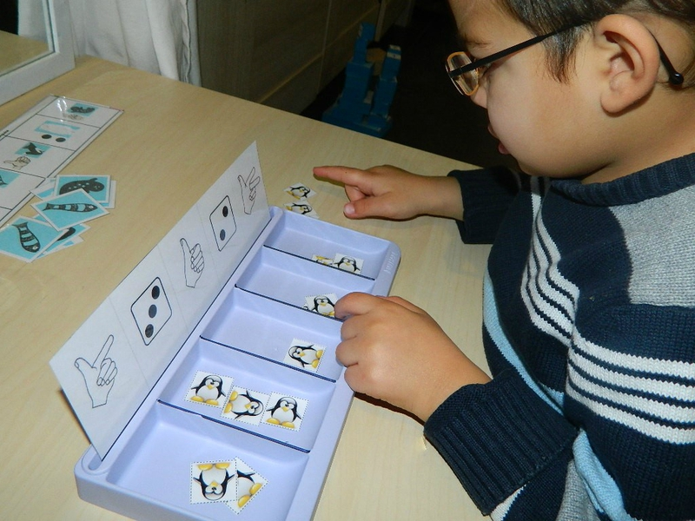
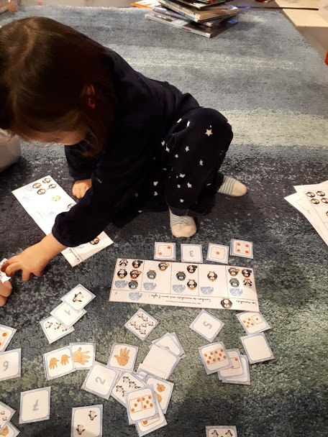

RECREATION :

TEMPS:  30 mn | ACTIVITE:  jouer dans la cour  participer à une ronde | COMPETENCE:  apprendre à coopérer en participant à des jeux | ORGANISATION:  collective
Sur la chanson des esquimaux « c’est une danse que l’on danse » faire des rondes en chantant
lundi : rondes avec 2 ou 3 élèves
mardi : rondes avec 5 ou 6 élèves
jeudi : rondes avec 10 élèves
vendredi : une seule ronde avec toute la classe ensemble

REGROUPEMENT :
PROGRAMMES 2015 :
L'enjeu est de les habituer à la réception de langage écrit afin d'en comprendre le contenu. L'enseignant prend en charge la lecture, oriente et anime les échanges qui suivent l'écoute.

TEMPS:  10 mn | ACTIVITE:  lecture d’album | COMPETENCE:  (Mobiliser le langage dans toutes ses dimensions) Pratiquer divers usages du langage oral : raconter, décrire, évoquer, expliquer, questionner, proposer des solutions, discuter un point de vue. | ORGANISATION:  collective

LUNDI : Lecture de l’album PLOUK et présentation des personnages et de l’activité sur les personnages : j’entoure les personnages de l’histoire et je barre ce qui ne sont pas dans l’histoire avec un feutre et ensuite j’ai le droit de colorier aux crayons de couleurs tous les personnages de la feuille. Je choisis de faire entourer ET barrer car comme ça une action est réalisée sur tous les personnages de la feuille, sinon certains enfants entourent tous les personnages, ils commencent par entourer les personnages de l’histoire, c’est juste et puis ils ne rendent pas leur travail il poursuivent en entourant tous les autres et du coup ce n’est plus juste. Même avec la supervision d’un adulte c’est parfois difficile à gérer, d’où cette astuce de faire entourer ET barrer.
Mardi et jeudi : lecture de Plouk et de sur la banquise pour développer le vocabulaire et discuter des différentes pages
- paysage, habitation
- émotions de plouk
- émotions de la petite inuite
VENDREDI: Lecture du cahier d’explorateur.

ATELIERS 2:
PROGRAMMES 2015 :
La comparaison des collections et la production d'une collection de même cardinal qu'une autre sont des activités essentielles pour l'apprentissage du nombre.
Le nombre en tant qu'outil de mesure de la quantité est stabilisé quand l'enfant peut l'associer à une collection, quelle qu'en soit la nature, la taille des éléments et l'espace occupé : cinq permet indistinctement de désigner cinq fourmis, cinq cubes ou cinq éléphants.
TEMPS: | ACTIVITES: | COMPETENCES: | ORGANISATION:
30 mn | 1. Décorer plouk et l’ours polaire pour notre exposition  2. nourrir plouk  3. Jouer au jeu little banquise  4. atelier de motricité fine  5. Puzzles | 1. Participer à un projet artistique. Utiliser différents outils ou médium en adaptant son geste  2. Apprendre à dénombrer des petites quantités  3. Apprendre à coopérer  4. utiliser des outils en adaptant son geste.  +  Classer selon un critère  5. Reproduire un assemblage à partir d'un modèle (puzzle, pavage, assemblage de solides). | atelier 1 avec ASEM (6 élèves)  ateliers 2 supervisé par Laura stagiaire (6 élèves)  Atelier 3 supervisé par enseignante (7 élèves)  atelier 4 supervisé par l’ATSEM stagiaire  (3 élèves)  5. autonomie (6 élèves)
Atelier 1: décorer plouk et l’ours polaire

Matériel :
- dessin imprimé de plouk et de l’ours polaires
- du papier noir
- du papier blanc (ou du coton ou de la laine)
- des ciseaux
- de la colle
Consigne : pour notre exposition tu vas fabriquer des animaux de la banquise. Pour commencer tu vas faire un pingouin et-ou un ours polaire.
Ta mission va être de leur fabriquer un pelage. Peux tu me rappeler les couleurs de ces animaux ?
Voici du matériel avec les couleurs que tu m’as citées : à toi de t’arranger pour « habiller ton animal » avec
Attendus :
- que les élèves fassent des choix de matière
- que les élèves fassent des choix d’outils pour mettre les matières à la bonne forme et taille (ils peuvent déchirer, couper…
Atelier 2 : nourrir PLOUK (on peut aussi nourrir l’ours de 1 2 3 banquise)
Support :
Matériel
- des pingouins
- des petits poissons
- l’ours de 1 2 3 banquise
- les sardines
- un dé avec des constellations jusqu’à 3 (jusqu’à 6 pour les groupes d’élèves qui ont plus de facilités)

Consigne : Tu vas nourrir ton animal, chacun son tour, un enfant lance le dé, et indique la quantité que le dé lui donne. Tu prends le bon nombre de poissons. On vérifie tous ensemble et tu donne le dé à ton voisin
Atelier 4 : jouer à un jeu coopératif
Matériel
- jeu de coopération sur la banquise
Objectif : apprendre à coopérer pour faire traverser les animaux
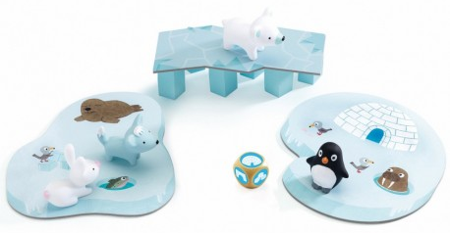

Difficultés envisagées : que les élèves comprennent qu’ils jouent tous ensemble et donc qu’ils n’ont pas un personnage chacun
Atelier de motricité fine
Matériel
- sable magique bleu ou blanc
- paillettes en forme de flocons et de petites feuilles ou sequins bleus et blancs
- pinces à épiler
- récipients pour trier des paillettes
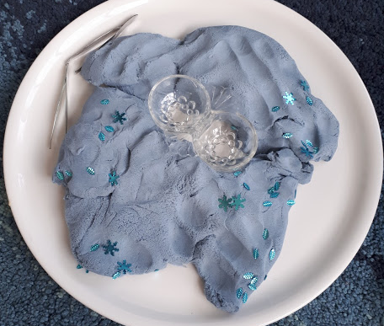

RANGEMENT/SORTIE
SIESTE
REPRISE ATELIERS SELON LES ELEVES
PROGRAMMES 2015 : Les apprentissages nécessitent souvent un temps d'appropriation qui peut passer soit par la reprise de processus connus, soit par de nouvelles situations.

TEMPS:  24-30 mn | ACTIVITES: | COMPETENCES: | ORGANISATION:
 | Je prépare les blocs pour fabriquer un igloo | Domaine 3 : réaliser une œuvre en volume  IM interpersonnelle | ASEM (7 élèves)
 | Je décore mon inuite pour le paysage du mini monde (pour l’exposition) | Domaine 3 : je réalise une œuvre personnelle IM intrapersonnelle | Stagiaire maitresse Laura (7 élèves)
 | Je joue avec l’igloo | Domaine 1 : raconter des histoires | Enseignante (7 élèves)
 | Je fabrique un igloo avec des kaplas tout seul | Domaine 3 : fabriquer une œuvre en volume | Autonomie (le groupe qui s’est entraîné avec un adulte le matin) 7 élèves
 | Mardi : Fête de la galette | Domaine 3 : spectacle vivant | Classe entière avec toutes les autres classes de maternelle
Atelier 1 : Nous allons fabriquer un igloo,
Matériel
- des boites de chaussures
- de la peinture blanche
- des blouses
- des rouleaux, des éponges, des pinceaux...
Consigne
De quoi est fait un igloo ? De bloc de glace. De quelle couleur sont ces blocs ?
Nous ne pouvons pas avoir ces gros blocs de glace en classe, nous allons donc en fabriquer des faux. Avec des boites que nous allons peindre en blanc. Les boites sont grosses. Donc à ton avis qu’allons nous utiliser pour les peindre (montrer tout le matériel à disposition et laisser les élèves émettre des hypothèses et faire des essais si besoin
Attendus :
- que les élèves choisissent le plus gros outils
- les boites soient toutes blanches
Atelier : Je décore mon inuite pour l’exposition

Support
Matériel
- inuite imprimé sur du canson blanches
- crayons de couleurs (PAS DE ROUGE)
- coton
- colle
- photo des enfants (découper les visages)

Comme nous travaillons sur le thème de la banquise tu vas te fabriquer ton petit inuite, cette fois ci il nous servira pour notre exposition

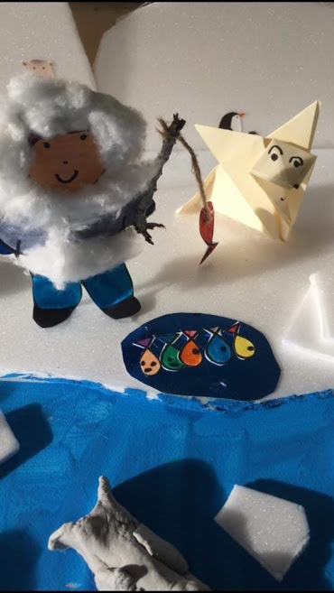

images : https://fr.dreamstime.com/l-esquimau-p%C3%AAche-les-poissons-image132140302 et @sandramaternelle
I
Jouer avec un petit igloo pour raconter des histoires
Support
album plouk
Matériel
- un igloo
- un pingouin
- un inuite
- un bébé
- les peluches émotions
Consignes : voici les personnages de l’album de la semaine dernière, et nos peluches des émotions. Raconte l’histoire du livre en précisant les émotions des protagonistes en t’aidant des peluches

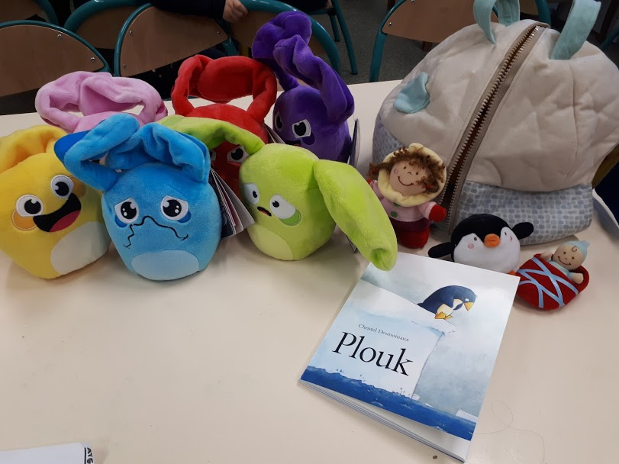

Je fabrique un igloo tout seul
Support :
https://www.fichespedagogiques.com/fiche/un-igloo
Matériel
- kaplas
- une feuille avec un cercle dessiné dessus
- des images d’igloo
Consigne : ce matin tu t’es entraîné avec un adulte à fabriquer un igloo, maintenant tu vas le refaire tout seul !
Fête de la galette
Support
- Couronne faite en classe
- chant de la galettes
Matériel
- couronne faite en classe
- galettes des rois
Consigne : tu vas faire un défilé pour montrer aux autres classes la couronne que tu as faite en classe. Et puis chaque classe va chanter un chant pour célébrer les rois.

REGROUPEMENT 3
PROGRAMMES 2015 Éveil à la diversité linguistique À partir de la moyenne section (du fait de notre projet d’école nous commençons dès la petite section), ils vont découvrir l'existence de langues, parfois très différentes de celles qu'ils connaissent. Dans des situations ludiques (jeux, comptines...) ou auxquelles ils peuvent donner du sens (DVD d'histoires connues par exemple), ils prennent conscience que la communication peut passer par d'autres langues que le français : par exemple les langues régionales, les langues étrangères et la langue des signes française (LSF). Les ambitions sont modestes, mais les essais que les enfants sont amenés à faire, notamment pour répéter certains éléments, doivent être conduits avec une certaine rigueur.
TEMPS:  10 mn | ACTIVITE:  Projet Couronne | COMPETENCE:  . | ORGANISATION:  collective
5 minutes | Eveil linguistique |  | Head and shoulder

Anglais

RANGEMENT/SORTIE
Programme 2015 : L'objectif de l'école maternelle est d'enrichir les possibilités de création et l'imaginaire musical, personnel et collectif, des enfants, en les confrontant à la diversité des univers musicaux. Les activités d'écoute et de production sont interdépendantes et participent d'une même dynamique.
Jouer avec sa voix et acquérir un répertoire de comptines et de chansons Par les usages qu'ils font de leur voix, les enfants construisent les bases de leur future voix d'adulte, parlée et chantée. L'école maternelle propose des situations qui leur permettent progressivement d'en découvrir la richesse, les incitent à dépasser les usages courants en les engageant dans une exploration ludique (chuchotements, cris, respirations, bruits, imitations d'animaux ou d'éléments sonores de la vie quotidienne, jeux de hauteur...). Les enfants apprennent à chanter en chœur avec des pairs ; l'enseignant prend garde à ne pas réunir un trop grand nombre d'enfants afin de pouvoir travailler sur la précision du chant, de la mélodie, du rythme et des effets musicaux. Les enfants acquièrent un répertoire de comptines et de chansons adapté à leur âge, qui s'enrichit au cours de leur scolarité. L'enseignant le choisit en puisant, en fonction de ses objectifs, dans la tradition orale enfantine et dans le répertoire d'auteurs contemporains. Dans un premier temps, il privilégie les comptines et les chants composés de phrases musicales courtes, à structure simple, adaptées aux possibilités vocales des enfants (étendue restreinte, absence de trop grandes difficultés mélodiques et rythmiques). Il peut ensuite faire appel à des chants un peu plus complexes, notamment sur le plan rythmique.

En attendant les parents : on apprend la chanson « 1 2 3 banquise »
Objectif : Jouer avec sa voix et acquérir un répertoire de comptines et de chansons

BILAN QUOTIDIEN:
OBSERVATIONS:
DIFFICULTES RENCONTREES:
SOLUTIONS ENVISAGEES:
SATISFACTIONS:

